Verordening Bedrijveninvesteringszone Valkenburg 2025-2029
De raad van de gemeente Valkenburg aan de Geul,

op voorstel van het college van Burgemeester en Wethouders van de gemeente Valkenburg aan de Geul d.d. 27 augustus 2024;

gezien het advies van de commissie Economisch Domein de dato 18 september 2024;

gelet op de Wet op de bedrijveninvesteringszones;

gezien de uitvoeringsovereenkomst BIZ Valkenburg 2025-2029 welke wordt gesloten met de Stichting BIZ Valkenburg;

besluit:

vast te stellen de verordening Bedrijveninvesteringszone Valkenburg 2025-2029.

Hoofdstuk 1 Algemene bepalingen
Artikel 1 Definities
In deze verordening wordt verstaan onder:
Bedrijveninvesteringszone: ook wel “BIZ-gebied”, het op de bij deze verordening behorende kaart (bijlage 1) aangewezen gebied in de gemeente waarbinnen de BIZ-bijdrage wordt geheven;
BIZ-subsidie: de op basis van deze verordening en de Wet op de bedrijveninvesteringszones te verlenen subsidie;
college: college van burgemeester en wethouders van de gemeente Valkenburg aan de Geul;
wet: Wet op de bedrijveninvesteringszones;
uitvoeringsovereenkomst: tussen de gemeente Valkenburg aan de Geul en Stichting BIZ Valkenburg gesloten overeenkomst als bedoeld in artikel 7, derde lid, van de wet.

Hoofdstuk 2 Belastingbepalingen
Artikel 2 Belastbaar feit en aard van de belasting
Onder de naam ‘BIZ-bijdrage’ wordt jaarlijks een directe belasting geheven ter zake van binnen de bedrijveninvesteringszones gelegen onroerende zaken die op grond van artikel 220a Gemeentewet niet in hoofdzaak tot woning dienen en in de WOZ-administratie staan geregistreerd met een objectsoortcode zoals opgenomen in Bijlage 2 ‘Belastingobjecten BIZ-bijdrage’, behorende bij en deel uitmakende van deze verordening.
De BIZ-bijdrage wordt geheven ter bestrijding van de kosten die zijn verbonden aan activiteiten die bijdragen aan het versterken van de aantrekkelijkheid en de ontwikkeling van de (vrijetijd)economie in het recreatieve/toeristische centrum Valkenburg, waarbij ook aandacht wordt besteed aan de leefbaarheid in en ruimtelijke kwaliteit van het gebied van de bedrijveninvesteringszone.
Artikel 3 Voorwerp van de belasting
Voorwerp van de belasting is een onroerende zaak.
Als onroerende zaak wordt aangemerkt de onroerende zaak, bedoeld in hoofdstuk III van de Wet waardering onroerende zaken.
Artikel 4 Belastingplicht
De BIZ-bijdrage wordt geheven van: de gebruiker, zijnde degene die bij het begin van het kalenderjaar al dan niet krachtens eigendom, bezit, beperkt recht of persoonlijk recht een in de bedrijveninvesteringszone gelegen onroerende zaak gebruikt.
Voor de toepassing van dit artikel wordt:
gebruik door degene aan wie een deel van een onroerende zaak in gebruik is gegeven, aangemerkt als gebruik door degene die dat deel in gebruik heeft gegeven; degene die het deel in gebruik heeft gegeven, is bevoegd de BIZ-bijdrage als zodanig te verhalen op degene aan wie dat deel in gebruik is gegeven.
het ter beschikking stellen van een onroerende zaak voor volgtijdig gebruik aangemerkt als gebruik door degene die die onroerende zaak ter beschikking heeft gesteld; degene die de onroerende zaak ter beschikking heeft gesteld is bevoegd de BIZ-bijdrage als zodanig te verhalen op degene aan wie die onroerende zaak ter beschikking is gesteld.
Artikel 5 Maatstaf van heffing
De BIZ-bijdrage wordt geheven naar de op de voet van hoofdstuk IV van de Wet waardering onroerende zaken voor het belastingobject vastgestelde waarde zoals deze geldt voor het kalenderjaar.
Indien met betrekking tot het belastingobject geen waarde is vastgesteld op de voet van hoofdstuk IV van de Wet waardering onroerende zaken wordt de heffingsmaatstaf van dat belastingobject bepaald met toepassing van artikel 6, alsmede met overeenkomstige toepassing van het bepaalde bij of krachtens de artikelen 17, 18 en 20, tweede lid, van de Wet waardering onroerende zaken.
Artikel 6 Vrijstellingen
In afwijking in zoverre van artikel 5 wordt bij de bepaling van de heffingsmaatstaf buiten aanmerking gelaten, voor zover dit niet al is gebeurd bij de bepaling van de in dat artikel bedoelde waarde, de waarde van:
voor de land- of bosbouw bedrijfsmatig geëxploiteerde cultuurgrond, daaronder mede begrepen de open grond, alsmede de ondergrond van glasopstanden, die bedrijfsmatig aangewend wordt voor de kweek of teelt van gewassen, zonder daarbij de ondergrond als voedingsbodem te gebruiken;
glasopstanden, die bedrijfsmatig worden aangewend voor de kweek of teelt van gewassen, voor zover de ondergrond daarvan bestaat uit de in onderdeel a bedoelde grond;
onroerende zaken die in hoofdzaak zijn bestemd voor de openbare eredienst of voor het houden van openbare bezinningssamenkomsten van levensbeschouwelijke aard, een en ander met uitzondering van delen van zodanige onroerende zaken die dienen als woning;
één of meer onroerende zaken die deel uitmaken van een op de voet van de Natuurschoonwet 1928 aangewezen landgoed dat voldoet aan de voorwaarden genoemd in artikel 8 van het Rangschikkingsbesluit Natuurschoonwet 1928, met uitzondering van de daarop voorkomende gebouwde eigendommen;
natuurterreinen, waaronder mede worden verstaan duinen, heidevelden, zandverstuivingen, moerassen en plassen, die door rechtspersonen met volledige rechtsbevoegdheid welke zich uitsluitend of nagenoeg uitsluitend het behoud van natuurschoon ten doel stellen, beheerd worden;
openbare land- en waterwegen en banen voor openbaar vervoer per rail, een en ander met inbegrip van kunstwerken;
waterverdedigings- en waterbeheersingswerken die worden beheerd door organen, instellingen of diensten van publiekrechtelijke rechtspersonen, met uitzondering van de delen van zodanige werken die dienen als woning;
werken die zijn bestemd voor de zuivering van riool- en ander afvalwater en die worden beheerd door organen, instellingen of diensten van publiekrechtelijke rechtspersonen, met uitzondering van de delen van zodanige werken die dienen als woning;
werktuigen die van een onroerende zaak kunnen worden afgescheiden zonder dat beschadiging van betekenis aan die werktuigen wordt toegebracht en die niet op zichzelf als gebouwde eigendommen zijn aan te merken.
onroerende zaken voor zover die bestemd en in gebruik zijn voor de publieke dienst van de gemeente;
straatmeubilair, waaronder begrepen alle zodanige gebouwde eigendommen - niet zijnde gebouwen - welke zijn geplaatst voor het belang van het publiek, ten dienste van het verkeer of ter verfraaiing van de gemeente, zoals lichtmasten, verkeersinstallaties, standbeelden, monumenten, fonteinen, banken, abri's, hekken en palen;
plantsoenen, parken en waterpartijen, die bij de gemeente in beheer zijn of waarvan de gemeente het genot heeft krachtens eigendom, bezit of beperkt recht, met uitzondering van delen van zodanige onroerende zaken die dienen als woning;
begraafplaatsen, urnentuinen en crematoria, met uitzondering van delen van zodanige onroerende zaken die dienen als woning;
onroerende zaken voor zover die bestemd en in gebruik zijn voor het geven van onderwijs;
onroerende zaken die worden beheerd door een vereniging of stichting die geen onderneming drijft, voor zover die objecten bestemd en in gebruik zijn voor het geven van onderwijs, voor club- en buurthuiswerk, voor de beoefening van sport, kunst of cultuur, of voor andere activiteiten van sociale of culturele aard;
onroerende zaken voor zover die bestemd en in gebruik zijn voor de publieke dienst ter zake van brandweerzorg, rampenbeheersing, crisisbeheersing, geneeskundige hulpverlening in de regio en de handhaving van de openbare orde en veiligheid;
In afwijking in zoverre van artikel 5 wordt bij de bepaling van de heffingsmaatstaf voor de BIZ-bijdrage van de gebruiker buiten aanmerking gelaten de waarde van gedeelten van de onroerende zaak die in hoofdzaak tot woning dienen dan wel in hoofdzaak dienstbaar zijn aan woondoeleinden.
Artikel 7 Tarief BIZ-bijdrage
- Het tarief van de BIZ-bijdrage bedraagt voor de belastingjaren 2025 tot en met 2029 voor de gebruiker van een onroerende zaak behorende tot een van de categorieën zoals vermeld in Bijlage 2 ‘Belastingobjecten BIZ-bijdrage’, behorende bij en deel uitmakende van deze verordening:

bij een WOZ-waarde van | 202 5 | 202 6 | 202 7 | 202 8 | 202 9
Niet meer dan € 150.000 | € 600,00 | € 618,00 | € 637,00 | € 656,00 | € 675,00
Meer dan € 150.000,00 maar niet meer dan  € 350.000,00 | € 900,00 | € 927,00 | € 955,00 | € 983,00 | € 1.013,00
Meer dan € 350.000,00 maar niet meer dan  € 500.000,00 | € 1.250,00 | € 1.288,00 | € 1.326,00 | € 1.366,00 | € 1.407,00
Meer dan € 500.000,00 maar niet meer dan  - € 1.000.000,00 | € 1.750,00 | € 1.803,00 | € 1.857,00 | € 1.912,00 | € 1.970,00
Meer dan € 1.000.000,00 maar niet meer dan  € 2.000.000,00 | € 2.250,00 | € 2.318,00 | € 2.387,00 | € 2.459,00 | € 2.532,00
Meer dan € 2.000.000,00 | € 3.000,00 | € 3.090,00 | € 3.183,00 | € 3.278,00 | € 3.377,00

Artikel 8 Wijze van heffing
De BIZ-bijdrage wordt jaarlijks bij wege van aanslag geheven.
Artikel 9 Termijnen van betaling
In afwijking van artikel 9, eerste lid, van de Invorderingswet 1990 moet een aanslag worden betaald in twee gelijke termijnen, waarvan de eerste vervalt op de laatste dag van de maand volgend op de maand die in de dagtekening van het aanslagbiljet is vermeld en de tweede termijn een maand later.
In afwijking van het eerste lid geldt, in geval het totaalbedrag van de op één aanslagbiljet verenigde aanslagen, of als het aanslagbiljet maar één aanslag bevat en het bedrag daarvan niet hoger is dan € 20.000,- en zolang de verschuldigde bedragen door middel van automatische incasso kunnen worden afgeschreven, dat de aanslagen moeten worden betaald in zoveel gelijke termijnen als er na de maand van dagtekening van het aanslagbiljet nog niet geëindigde maanden in het kalenderjaar overblijven, met dien verstande dat het aantal termijnen ten minste vier en ten hoogste tien bedraagt.
Betaling van de termijnen zoals bedoeld in de leden 1 en 2 is mogelijk via automatische incasso, mits wordt voldaan aan de voorwaarden van de Uitvoeringsregeling automatische incasso BsGW 2021.
De Algemene termijnenwet is niet van toepassing op de in de voorgaande leden gestelde termijnen.
Artikel 10 Looptijd belastingheffing
De BIZ-bijdrage wordt ingesteld voor een periode van 5 jaar.

Hoofdstuk 3 Subsidiebepalingen
Artikel 11 Buiten toepassing verklaren algemene subsidieverordening
Op de subsidie op grond van deze verordening is de Algemene Subsidieverordening Valkenburg aan de Geul 2023 niet van toepassing.
Artikel 12 Aanwijzing Stichting
De Stichting BIZ Valkenburg wordt aangewezen als de Stichting als bedoeld in artikel 7 lid 3 van de wet waarmee een overeenkomst als bedoeld in artikel 4:36 van de Algemene wet bestuursrecht is gesloten, waarin is bepaald dat de activiteiten waarvoor de BIZ-subsidie wordt verstrekt verplicht moeten worden verricht.
Artikel 13 Algemene subsidiebepalingen
De BIZ-subsidie bedraagt maximaal het bedrag van de jaarlijks te ontvangen BIZ-bijdragen, nadat daarop de perceptiekosten (2%) in mindering zijn gebracht.
De BIZ-subsidie wordt overgemaakt op de bankrekening van de Stichting.
Voor zover dit niet reeds is geschied in de uitvoeringsovereenkomst, kan het college nadere regels stellen met betrekking tot de verplichtingen van de subsidie-ontvanger.
Artikel 14 Subsidie aanvraag
De Stichting dient jaarlijks uiterlijk op 1 november van het jaar voorafgaand aan het subsidiejaar een schriftelijk verzoek om BIZ-subsidie in bij het college.
Voor het jaar 2025 geldt dat deze stukken uiterlijk 1 april 2025 worden ingediend.
De subsidieaanvraag bevat een begroting en een activiteitenplan voor het desbetreffende jaar.
De Stichting stelt dit jaarlijkse activiteitenplan op en stemt deze af met de gemeente. In dit activiteitenplan geeft de Stichting aan welke activiteiten zij voornemens is uit te voeren, activiteiten die zijn gericht op het bevorderen van de ruimtelijke kwaliteit, leefbaarheid, economische ontwikkeling van de bedrijveninvesteringszone. Daartoe kunnen ook activiteiten op het gebied van promotie behoren voor zover deze het publieke belang in de openbare ruimte dienen.

Artikel 15 Subsidieverlening
De BIZ-subsidie wordt jaarlijks door het college verleend aan de in artikel 12 aangewezen Stichting voor de uitvoering van de activiteiten die zijn opgenomen in de uitvoeringsovereenkomst. De BIZ-subsidie wordt verleend op een daartoe gedane aanvraag, die vergezeld moet gaan van de in de in artikel 14 genoemde stukken.
Het college beslist over de aanvraag om de BIZ-subsidie te verlenen uiterlijk 31 december voorafgaand op het subsidie jaar (bij een tijdige en volledige subsidie aanvraag).
Voor het subsidie jaar 2025 geldt dat het college (bij een tijdige en volledige subsidie aanvraag) uiterlijk 31 mei 2025 beslist.
De gemeente maakt, na verlening van de BIZ-subsidie, uiterlijk de tweede week van de tweede maand van ieder kwartaal een voorschot over ter hoogte van 25% van de begrote BIZ-subsidie.
Artikel 16 Subsidieverplichtingen
Naast de in artikel 4:37 van de Algemene wet bestuursrecht genoemde verplichtingen, worden doelgebonden verplichtingen opgelegd aan de Stichting. Deze verplichtingen zijn opgenomen in de met de Stichting gesloten uitvoeringsovereenkomst.
De Stichting brengt het college uiterlijk op 1 mei van het jaar volgende op het subsidiejaar een financieel en inhoudelijk verslag uit van de door haar gerealiseerde activiteiten. Het inhoudelijk deel van het jaarverslag bevat een verantwoording van de uitvoering van het activiteitenplan.
Het verslag dient te zijn vastgesteld door het bestuur van de Stichting middels een besluit dat in overeenstemming met haar statuten is genomen.
Het college kan, indien het daar aanleiding toe ziet, verlangen dat dit verslag vergezeld gaat van een goedkeurende verklaring van een accountant.
Artikel 17 Subsidievaststelling
Na ontvangst van het jaarverslag van de Stichting én uitsluitsel van de BsGW over de hoogte van de definitief ontvangen BIZ-bijdragen over het voorgaande subsidiejaar stelt het college de hoogte van de BIZ-subsidie over het voorgaande subsidiejaar definitief vast.
Wanneer een deel van de BIZ-subsidie niet is besteed, wordt dit verschoven naar de volgende periode.
Wanneer het vastgestelde bedrag hoger is dan het verstrekte voorschot, zal de gemeente het verschil binnen drie weken aan de Stichting uitbetalen.
Wanneer het vastgestelde bedrag lager is dan het verstrekte voorschot, zal dit verschil worden verrekend met de uit te betalen subsidie van het dan lopende subsidiejaar, dan wel zal de Stichting het verschil binnen drie weken aan de gemeente betalen.
Wanneer de Stichting kennelijk in gebreke blijft bij de uitvoering van het activiteitenplan, kan het college in overleg met de Stichting besluiten het vast te stellen subsidiebedrag daarop aan te passen.
Artikel 18 Melding van relevante wijzigingen
De Stichting stelt het college zo spoedig mogelijk schriftelijk op de hoogte van meer dan ondergeschikte veranderingen in haar financiële situatie, een wijziging van de statuten of verandering of beëindiging van activiteiten zoals opgenomen in het Activiteitenplan 2025-2029.

Hoofdstuk 4 Slotbepalingen
Artikel 19 Overgangsrecht
De verordening Bedrijveninvesteringszone Valkenburg aan de Geul 2020-2024 wordt ingetrokken op de datum van ingang van de heffing als bedoeld in artikel 20 tweede lid, met dien verstande dat zij van toepassing blijft op belastbare feiten die zich voor die datum hebben voorgedaan.
Artikel 20 Inwerkingtreding
Deze verordening treedt in werking met ingang van de eerste dag nadat het college heeft bekendgemaakt dat van voldoende steun als bedoeld in artikel 4 van de wet is gebleken.
De datum van ingang van de heffing is 1 januari 2025.
Artikel 21 Citeertitel
Deze verordening wordt aangehaald als: verordening Bedrijveninvesteringszone Valkenburg 2025-2029.

Aldus besloten in de openbare vergadering van de raad, gehouden op 7 oktober 2024.

mr. J.W.L. Pluijmen, D.M.M.T. Prevoo,
griffier voorzitter
Aldus besloten in de openbare vergadering van de raad, gehouden op 7 oktober 2024

mr. J.W.L. Pluijmen, D.M.M.T. Prevoo,
griffier voorzitter
Aldus besloten in de openbare vergadering van de raad, gehouden op 7 oktober 2024

mr. J.W.L. Pluijmen, D.M.M.T. Prevoo,
griffier voorzitter

Bijlage 1 Het aangewezen gebied
Als aangewezen gebied, bedoeld in artikel 1 sub a van deze verordening, geldt het op onderstaande kaart blauw gemarkeerde gedeelte.

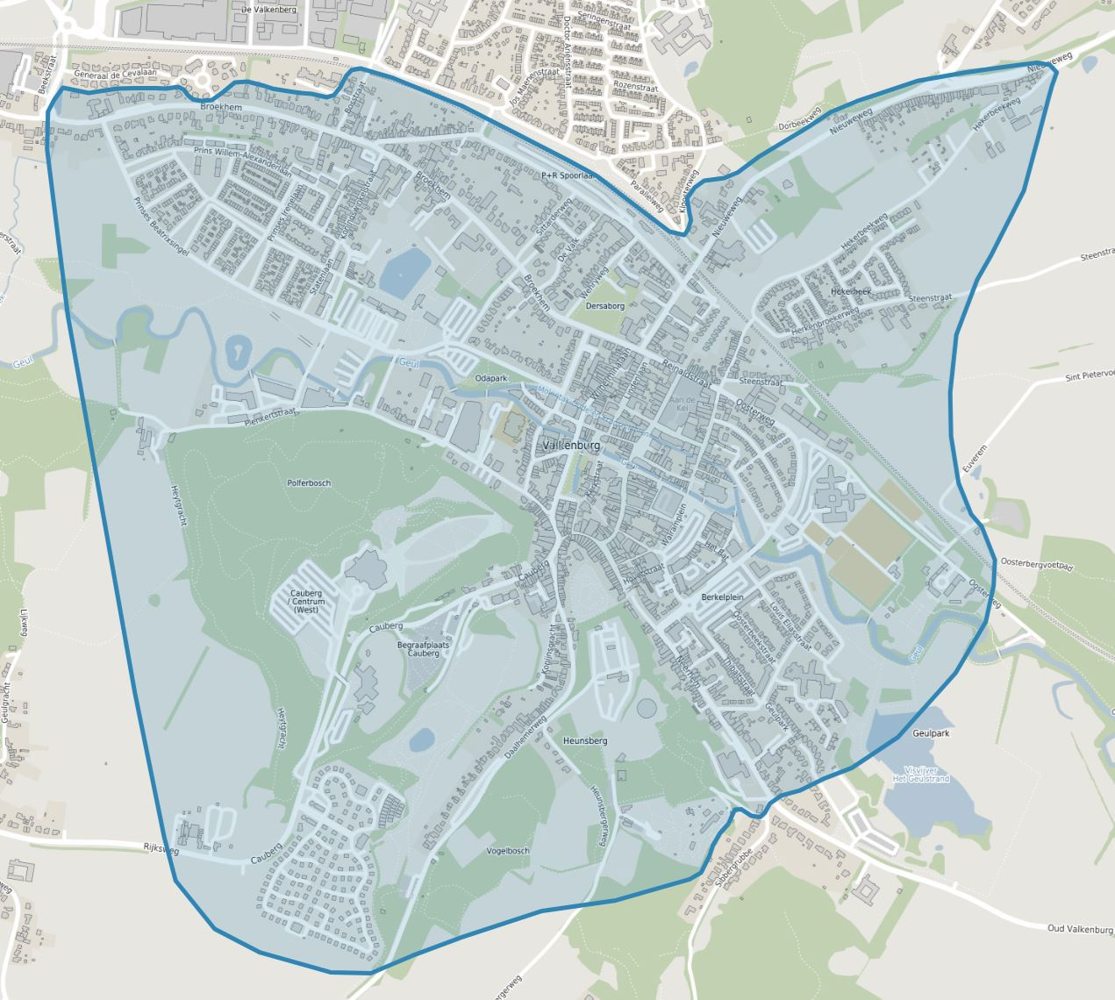
Behoort bij raadsbesluit van 7 oktober 2024

Bijlage 2 Belastingobjecten BIZ-bijdrage

Belastingobjecten voor de BIZ-bijdrage
Gelet op artikel 2 lid 1 van de ze verordening
Objectsoortcode | Objectomschrijving
3128 | Fastfood-restaurant
3638 | Benzinestation
3638 | Verkooppunt energie voor motorvoertuigen
2110 | (Detail)handel / winkel met woning
2111 | Winkel met woning
2113 | Toonzaal met woning
2114 | Kiosk met woning
2119 | (Detail)handel (overig) met woning
2120 | Horeca met woning
2121 | Cafetaria / snackbar met woning
2122 | Café / bar / restaurant met woning
2123 | Bar / dancing / discotheek met woning
2124 | Hotel / motel met woning
2125 | Pension / logiesgebouw met woning
2126 | Jeugdherberg met woning
2127 | Casino / amusementenhal met woning
2129 | Horeca (overig) met woning
2510 | Sport / recreatie met woning
2525 | Camping met woning
3110 | (Detail)handel / winkel
3111 | Winkel
3113 | Toonzaal
3114 | Kiosk
3115 | Commerciële ruimte
3116 | Supermarkt
3117 | Grootschalige retail (periferie)
3118 | Warenhuis
3119 | Overig (detail)handel
3120 | Horeca
3121 | Cafetaria / snackbar
3122 | Café / bar / restaurant
3123 | Bar / dancing / discotheek
3124 | Hotel / motel
3125 | Pension / logiesgebouw
3126 | Jeugdherberg
3127 | Casino / amusementenhal
3128 | Fastfood-restaurant
3129 | Overig horeca
3263 | Kinderboerderij
3410 | Cultuur
3411 | Schouwburg / concertgebouw / theater
3412 | Congresgebouw
3413 | Museum
3414 | Expositiehal / evenementenhal
3415 | Bioscoop
3419 | Overig cultureel
3510 | Sport / recreatie
3518 | Recreatie / sportcentrum
3520 | IJsbaan
3521 | Zwembad
3522 | Sauna
3532 | Kampeerboerderij
3535 | Kunstijsbaan

Behoort bij raadsbesluit van 7 oktober 2024

